Рекомендация МСЭ-R BT.2144-0
(05/2022)
Руководство по внедрению новых систем, технологий и применений ЦНТВ в радиовещательной службе

Серия BT
Радиовещательная служба (телевизионная)

Предисловие
Роль Сектора радиосвязи заключается в обеспечении рационального, справедливого, эффективного и экономичного использования радиочастотного спектра всеми службами радиосвязи, включая спутниковые службы, и проведении в неограниченном частотном диапазоне исследований, на основании которых принимаются Рекомендации.
Всемирные и региональные конференции радиосвязи и ассамблеи радиосвязи при поддержке исследовательских комиссий выполняют регламентарную и политическую функции Сектора радиосвязи.
Политика в области прав интеллектуальной собственности (ПИС)
Политика МСЭ-R в области ПИС излагается в общей патентной политике МСЭ-Т/МСЭ-R/ИСО/МЭК, упоминаемой в Резолюции МСЭ-R 1. Формы, которые владельцам патентов следует использовать для представления патентных заявлений и деклараций о лицензировании, представлены по адресу: http://www.itu.int/ITU-R/go/patents/ru, где также содержатся Руководящие принципы по выполнению общей патентной политики МСЭ-Т/МСЭ-R/ИСО/МЭК и база данных патентной информации МСЭ-R.

Серии Рекомендаций МСЭ-R
(Представлены также в онлайновой форме по адресу: http://www.itu.int/publ/R-REC/ru.)
Серия | Название
BO | Спутниковое радиовещание
BR | Запись для производства, архивирования и воспроизведения; пленки для телевидения
BS | Радиовещательная служба (звуковая)
BT | Радиовещательная служба (телевизионная)
F | Фиксированная служба
M | Подвижные службы, служба радиоопределения, любительская служба и относящиеся к ним спутниковые службы
P | Распространение радиоволн
RA | Радиоастрономия
RS | Системы дистанционного зондирования
S | Фиксированная спутниковая служба
SA | Космические применения и метеорология
SF | Совместное использование частот и координация между системами фиксированной спутниковой службы и фиксированной службы
SM | Управление использованием спектра
SNG | Спутниковый сбор новостей
TF | Передача сигналов времени и эталонных частот
V | Словарь и связанные с ним вопросы

Примечание. – Настоящая Рекомендация МСЭ-R утверждена на английском языке в соответствии с процедурой, изложенной в Резолюции МСЭ-R 1.
Электронная публикация
Женева, 2023 г.
© ITU 2023
Все права сохранены. Ни одна из частей данной публикации не может быть воспроизведена с помощью каких бы то ни было средств без предварительного письменного разрешения МСЭ.

РЕКОМЕНДАЦИЯ МСЭ-R BT.2144-0
Руководство по внедрению новых систем, технологий
и применений ЦНТВ в радиовещательной службе
(2022)
Сфера применения
В настоящей Рекомендации содержится руководство по внедрению новых систем, технологий и применений цифрового наземного телевизионного радиовещания (ЦНТВ) в радиовещательной службе. Подходящий метод может быть выбран в зависимости от требований и ситуации в стране или регионе.
Ключевые слова
Цифровое наземное телевизионное радиовещание, внедрение новых систем
Сокращения/глоссарий
C/N | Carrier-to-noise ratio |  | Отношение несущая/шум
DTTB | Digital terrestrial television broadcasting | ЦНТВ | Цифровое наземное телевизионное радиовещание
FDM | Frequency Division Multiplexing |  | Частотное разделение каналов
HDTV | High-definition television | ТВЧ | Телевидение высокой четкости
IBB | Integrated broadcast-broadband |  | Интегрированная вещательная широкополосная система
LDM | Layered-division multiplexing |  | Мультиплексирование с разделением по уровням
MFN | Multi-frequency network | МЧС | Многочастотная сеть
MIMO | Multiple-input multiple-output |  | Многоканальный вход/  многоканальный выход
MPEG | Moving Picture Expert Group |  | Экспертная группа по движущимся изображениям
PMSE | Programme making- and special events |  | Производство программ и проведение специальных мероприятий
PSM | Public service media |  | Государственные средства массовой информации
QoS | Quality of service |  | Качество обслуживания
SDM | Space division multiplexing |  | Мультиплексирование с пространственным разделением
SDTV | Standard definition television |  | Телевидение стандартной четкости
SFN | Single-frequency network | ОЧС | Одночастотная сеть
SISO | Single-input single-output |  | Одноканальный вход/одноканальный выход
TDM | Time Division Multiplexing |  | Временное разделение каналов
UHDTV | Ultra-high definition television | ТСВЧ | Телевидение сверхвысокой четкости

Соответствующие Рекомендации и Отчеты МСЭ
Рекомендация МСЭ-R BT.1877 – Методы исправления ошибок, формирования кадров данных, модуляции и передачи для систем цифрового наземного телевизионного вещания второго поколения и руководство по выбору этих систем
Отчет МСЭ-R BT.2400 – Сценарии использования, требования и технические элементы глобальной платформы для радиовещательной службы
Отчет МСЭ-R BT.2485 – Передовые методы планирования сетей и передачи в целях совершенствования цифрового наземного телевизионного вещания
Ассамблея радиосвязи МСЭ,
учитывая,
a) что с момента появления в мире первых служб цифрового наземного телевидения прошло много времени и что переход от аналогового телевидения к цифровому в глобальном масштабе завершен или идет в настоящее время;
b) что новые системы, технологии и применения радиовещания направлены на более эффективную доставку телевизионных, звуковых и мультимедийных программ, а также на предоставление аудитории новых аудиовизуальных возможностей;
c) что один из важных вопросов состоит в том, каков наилучший метод внедрения таких новых систем, технологий и применений в радиовещательной службе, где продолжается эксплуатация первого поколения систем ЦНТВ, без негативных последствий для аудитории;
d) что важно также рассмотреть методы, которые позволили бы обеспечить непрерывное совершенствование радиовещания в будущем;
e) что возможны несколько сценариев в части временных рамок процесса, состава его участников и содержания государственной политики по содействию преобразованиям,
признавая,
a) что, согласно Резолюции МСЭ-R 70, решено разработать Рекомендации и Отчеты для внедрения новых систем, технологий и применений радиовещания в целях достижения согласования спецификаций на всемирной основе;
b) что согласно решению, содержащемуся в Резолюции МСЭ-R 71, соответствующей исследовательской комиссии по радиосвязи следует разработать дорожную карту деятельности МСЭ-R в области радиовещания, для того чтобы обеспечить эффективное и результативное выполнение этой работы;
c) что в Рекомендации МСЭ-R BT.1877 описаны системы цифрового наземного телевизионного радиовещания второго поколения,
рекомендует
учитывать положения руководства, содержащегося в Приложении, при внедрении новых систем, технологий и применений ЦНТВ в радиовещательной службе.

Приложение
Руководство по внедрению новых систем, технологий и применений ЦНТВ в радиовещательной службе
СОДЕРЖАНИЕ
Стр.
Приложение – Руководство по внедрению новых систем, технологий и применений ЦНТВ в радиовещательной службе 3
1 Введение 4
2 Требования к внедрению новых систем, технологий и применений ЦНТВ 4
2.1 Требования к приемнику 5
2.2 Требования к вещательной услуге 5
2.3 Требования к использованию спектра 5
3 Сценарии и методы перехода 6
3.1 Метод A. Внедрение новой услуги в том же канале, который используется для предоставления существующих услуг 7
3.2 Метод B. Внедрение новой услуги в другом канале, не используемом для предоставления существующей услуги 10
3.3 Сравнение характеристик методов 12

1 Введение
С момента внедрения в мире первых систем ЦНТВ прошло более 20 лет. С появлением новых систем, технологий и применений радиовещания, направленных на более эффективную доставку телевизионных, звуковых и мультимедийных программ, а также на предоставление аудитории новых аудиовизуальных возможностей, большое значение приобретает вопрос о том, как лучше всего внедрять такие новые системы, технологии и применения в радиовещательной службе, где еще эксплуатируется первое поколение систем ЦНТВ, избегая негативных последствий для аудитории. Важно также рассмотреть методы, которые позволили бы обеспечить непрерывное совершенствование радиовещания в будущем.
При этом возможны несколько сценариев в смысле временных рамок процесса, состава его участников и содержания государственной политики по содействию преобразованиям.

2 Требования к внедрению новых систем, технологий и применений ЦНТВ
В каждой стране или регионе могут действовать свои требования к внедрению новых систем, обусловленные различиями в характере использования распределенной для радиовещания полосы частот, например в числе используемых и неиспользуемых каналов, составе предполагаемых к внедрению новых услуг и применений, которые могут характеризоваться разными требованиями к пропускной способности, а также составу систем и технологий передачи, уже внедренных в радиовещательной службе (например, системы ЦНТВ A, B, C и D; стандарты кодирования исходного видеосигнала MPEG-2, MPEG-4; видеоформаты ТСЧ и ТВЧ; стереозвук и многоканальный звук по схеме 5.1).
В целом, требования к внедрению новых систем, технологий и применений цифрового наземного радиовещания, которые должны быть определены, можно разделить на три группы: требования к приемнику, требования к вещательной услуге и требования к использованию спектра.
В целях получения общего признания любая новая система цифрового наземного радиовещания должна отвечать требованиям как государственных средств массовой информации (PSM), так и коммерческих радиовещательных компаний.
Общие требования радиовещательных компаний перечислены ниже.
– Возможность открытой трансляции контента в эфире (без взимания дополнительной платы со зрителей или слушателей).
– Доставка контента населению без блокировки или фильтрации вещательной услуги, то есть отсутствие навязанного системой отбора.
– Сохранение целостности контента и услуги, то есть невнесение третьими сторонами изменений в контент или услугу. Например, телевизионный контент и дополнительные услуги (субтитры, приложения IBB и т. д.) должны отображаться на экране без изменений или несанкционированных наложений.
– Требования к качеству обслуживания (QoS), в том числе к обеспечиваемому уровню готовности сети, ее устойчивости, времени безотказной работы и надежности, должны устанавливаться радиовещательной компанией.
– QoS для каждого пользователя не должно зависеть от размера аудитории.
– Вещательные услуги не должны подвергаться дискриминации в сравнении с аналогами.
– Географический охват вещания (например, национальное, региональное, местное) должен определяться радиовещательной компанией.
– Распределительная сеть должна поддерживать по крайней мере установленный радиовещательной компанией минимальный состав вещательной услуги (например, минимальное число программ), который должен быть одновременно доступен всем пользователям в определенных географических районах.
– Простота в использовании – возможность не вызывающего затруднения доступа к вещательной услуге и заметность ее для пользователя.
– Низкий барьер для доступа лиц с ограниченными возможностями к вещательному контенту и услугам (например, субтитры, тифлокомментарий и сурдоперевод).
– Возможность анонимного приема открыто транслируемого в эфире контента.
– Если поставщик вещательных услуг с согласия конечного пользователя собрал данные об использовании и/или аналитические данные об аудитории, то радиовещательная компания, предоставившая контент, должна иметь неограниченный доступ к этим данным.
– Возможность обращаться к аудитории в чрезвычайных ситуациях.
Кроме того, распределительная система должна поддерживать различные варианты внедрения в соответствии с конкретными коммерческими требованиями и некоторыми страновыми факторами, такими, в частности, как ситуация на рынке, нормативно-правовая база и целевая аудитория.

2.1 Требования к приемнику
При внедрении новых систем, технологий и применений радиовещания необходимо гарантировать аудитории возможность дальнейшего получения вещательных услуг. Широкомасштабное развертывание новых приемников, способных принимать новые виды вещательных сигналов, имеет основополагающее значение. При этом может потребоваться переходный период, в течение которого будет организовано параллельное вещание с использованием старых и новых систем.
Для облегчения перехода на новые технологии модернизации необходимо, чтобы приемники новой системы, предоставляемые пользователям в период параллельного вещания, способны были принимать сигналы старой системы. Чем прозрачнее интегрированы новая и старая технологии в приемнике (например, доступ к телеканалам, транслируемым с использованием обеих технологий, предоставляется через один и тот же пользовательский интерфейс и в составе одной сетки каналов; отображение в сетке идентичных по содержанию телеканалов, отличающихся только технологией вещания, исключено за счет автоматического скрытия каналов, транслируемых с использованием старой технологии), тем комфортнее для широких слоев населения будет этот переход.

2.2 Требования к вещательной услуге
Пропускная способность, требуемая для каждого телеканала, определяется качеством и форматами изображения и звука, числом телеканалов и вспомогательными услугами. Качество новой вещательной услуги должно существенно превышать качество старой, чтобы технологический переход был привлекателен для пользователей.
Требуемое число физических каналов, число телеканалов в одном физическом канале и совокупная пропускная способность определяются целями/мотивами внедрения новых систем, технологий и применений ЦНТВ.
Следует различать требования к вещательной услуге, предъявляемые в период параллельного вещания и по завершении технологического перехода. Если приемники новой системы совместимы со старой, необходимость в параллельном вещании всех имеющихся телеканалов может отсутствовать. Вместе с тем желательно, чтобы по крайней мере наиболее популярные телеканалы, трансляция которых на новой технической базе даст существенный выигрыш в качестве, были переведены на новую технологию в числе первых для повышения ее привлекательности.
Параметры передачи определяются режимом приема (фиксированный, переносной, портативный или мобильный), целевой территорией/охватом населения, а также пространственно-временными показателями готовности вещательной услуги.

2.3 Требования к использованию спектра
Фундаментальная стратегия внедрения новой системы ЦНТВ определяется числом физических каналов, используемых для предоставления старой услуги, и числом неиспользуемых каналов в комплексе с перечисленными выше требованиями. Требования к планированию сети включают в себя объем спектра, необходимый для реализации сетей ЦНТВ, отвечающих всем перечисленным выше требованиям, режим использования спектра (МЧС или ОЧС), целевые полосы частот и возможные новые значения ширины полосы частот сигналов. Там, где это применимо, следует учитывать положения региональных соглашений (например, GE06).
Наконец, в рамках этой категории требований необходимо изучить вопрос о сосуществовании с другими первичными или вторичными системами, работающими в тех же или соседних полосах частот.

3 Сценарии и методы перехода
В зависимости от текущего характера использования спектра и требований к внедрению новых систем, технологий и применений необходимо разработать несколько разных сценариев, исходя из которых выбрать метод, который наилучшим образом соответствует требованиям и ситуации в данной стране/регионе. Следует также выработать методы обеспечения сосуществования новых и старых (существующих) вещательных услуг в переходный период.
При внедрении новых систем и услуг параллельно с существующими можно прибегнуть к двум общим методам.
– Метод A – внедрение новой услуги (системы) в том же канале, который используется для предоставления существующих услуг. Этот метод можно применять, когда не удается найти свободный канал или получить новый для внедрения новой услуги.
– Метод B – внедрение новой услуги (системы) в другом канале, не используемом для предоставления существующих услуг. Этот метод может использоваться в условиях, когда можно найти свободный канал или получить новый для внедрения новой услуги.
В том и другом случае необходимо обеспечить одновременную работу обеих услуг с существующими приемниками, поддерживающими только существующую систему, включая схемы кодирования исходного видео/аудиосигнала, мультиплексирования и передачи. Вдобавок, поскольку для предоставления новых услуг применяются новые и усовершенствованные схемы кодирования исходного видео/аудиосигнала, мультиплексирования и передачи, для их поддержки потребуются новые приемники.
Существуют различные типы новых услуг, которые могут рассматриваться для внедрения, но в настоящем разделе для простоты под существующей и новой услугами будут подразумеваться соответственно ТВЧ и ТСВЧ. На рисунке 1 показана блок-схема предоставления существующей услуги – ТВЧ.
РИСУНОК 1
Существующая услуга
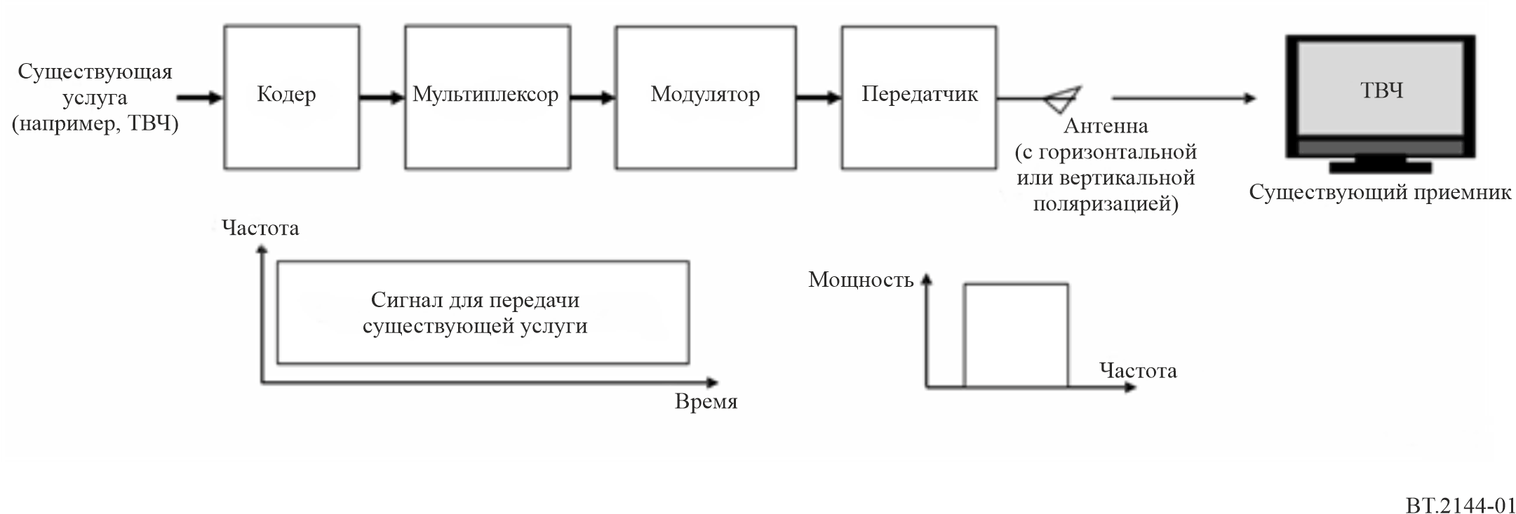

3.1 Метод A. Внедрение новой услуги в том же канале, который используется для предоставления существующих услуг
Для внедрения новой услуги в канале, используемом для предоставления существующих услуг, можно выбрать методы двух типов: 1) мультиплексирование на уровне выше физического; 2) мультиплексирование на физическом уровне.

3.1.1 Метод A1. Мультиплексирование на транспортном уровне
На транспортном уровне возможно мультиплексирование как существующей, так и новой услуги. Блок-схема этого метода показана на рисунке 2. Поскольку технология передачи остается неизменной, при мультиплексировании на уровне выше физического пропускная способность делится между существующей и новой услугами.
1) Существующая услуга
При использовании тех же параметров физического уровня зона обслуживания не меняется, но уменьшается пропускная способность, что приводит к снижению качества.
2) Новая услуга
Ввиду общности параметров физического уровня у существующей и новой услуг зона обслуживания для обеих услуг совпадает. В период параллельного вещания пропускная способность, доступная для новой услуги, зависит от распределения полезной нагрузки. При этом новая услуга предоставляется с применением более новой и эффективной технологии видеокодирования.
Рисунок 2
Мультиплексирование на уровне выше физического
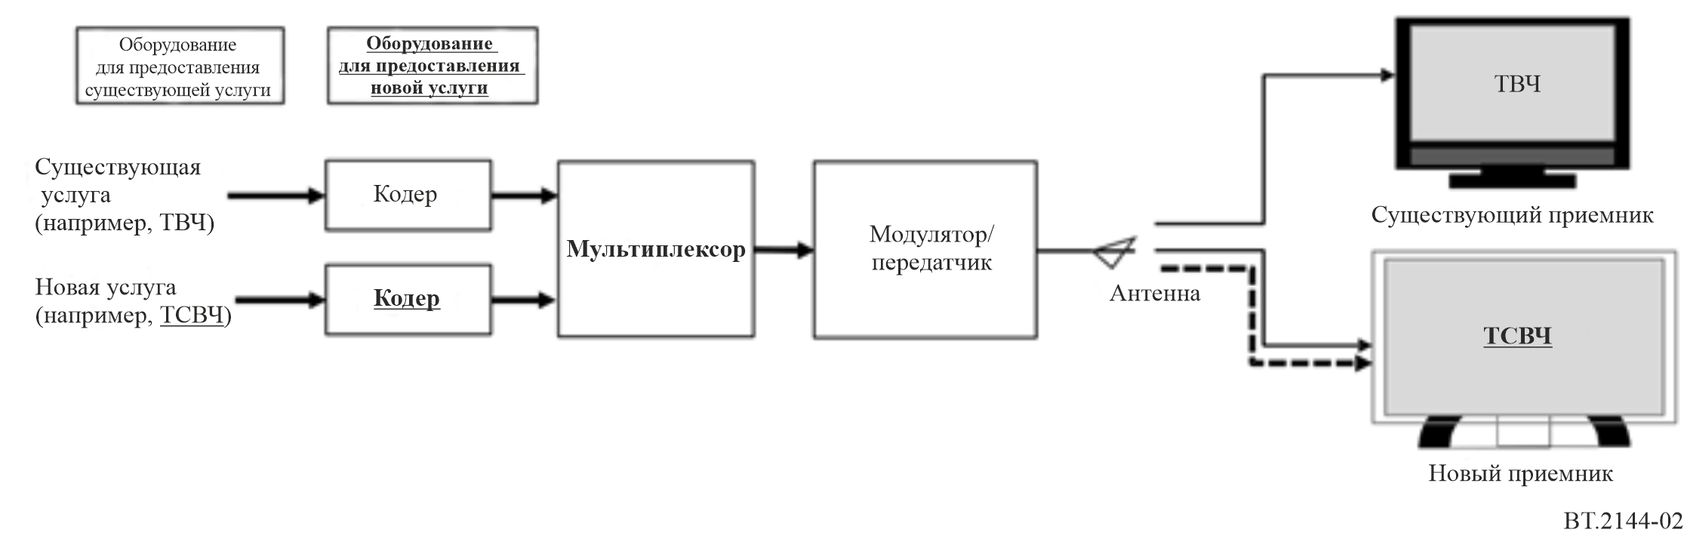

3.1.2 Мультиплексирование на физическом уровне
Мультиплексирование на физическом уровне предполагает иерархическую передачу, то есть частотное разделение каналов (FDM), временное разделение (TDM) или мультиплексирование с разделением по уровням (LDM). Наряду с иерархической передачей может применяться технология мультиплексирования с пространственным разделением, многоканальным входом и многоканальным выходом (SDM-MIMO), в которой используются различные поляризации. Сигналы существующей и новой услуг можно передавать в одном и том же канале, распределив их полезную нагрузку по разным физическим подуровням с применением иерархической передачи.

3.1.2.1 Метод A2. TDM и FDM
На рисунке 3 показана блок-схема мультиплексирования существующей и новой услуг с применением TDM или FDM. Этот метод может использоваться только в том случае, если TDM или FDM уже применяются в существующей услуге. Для предоставления новой услуги можно применять новые и усовершенствованные схемы кодирования исходного сигнала и мультиплексирования. Полезная нагрузка существующей и новой услуг мультиплексируется с помощью TDM или FDM.
1) Существующая услуга
При неизменных параметрах передачи существующей услуги ее зона обслуживания остается такой же, но уменьшается пропускная способность, что приводит к снижению качества.
2) Новая услуга
Зона обслуживания для новой услуги и доступная ей пропускная способность зависят от параметров модуляции и технологий исправления ошибок. Таким образом, чтобы найти эффективный баланс между зоной обслуживания и пропускной способностью, необходимо применять передовые технологии модуляции и исправления ошибок. Более эффективные технологии кодирования позволяют повысить качество обслуживания в условиях ограниченной пропускной способности в период параллельного вещания.
Рисунок 3
TDM или FDM
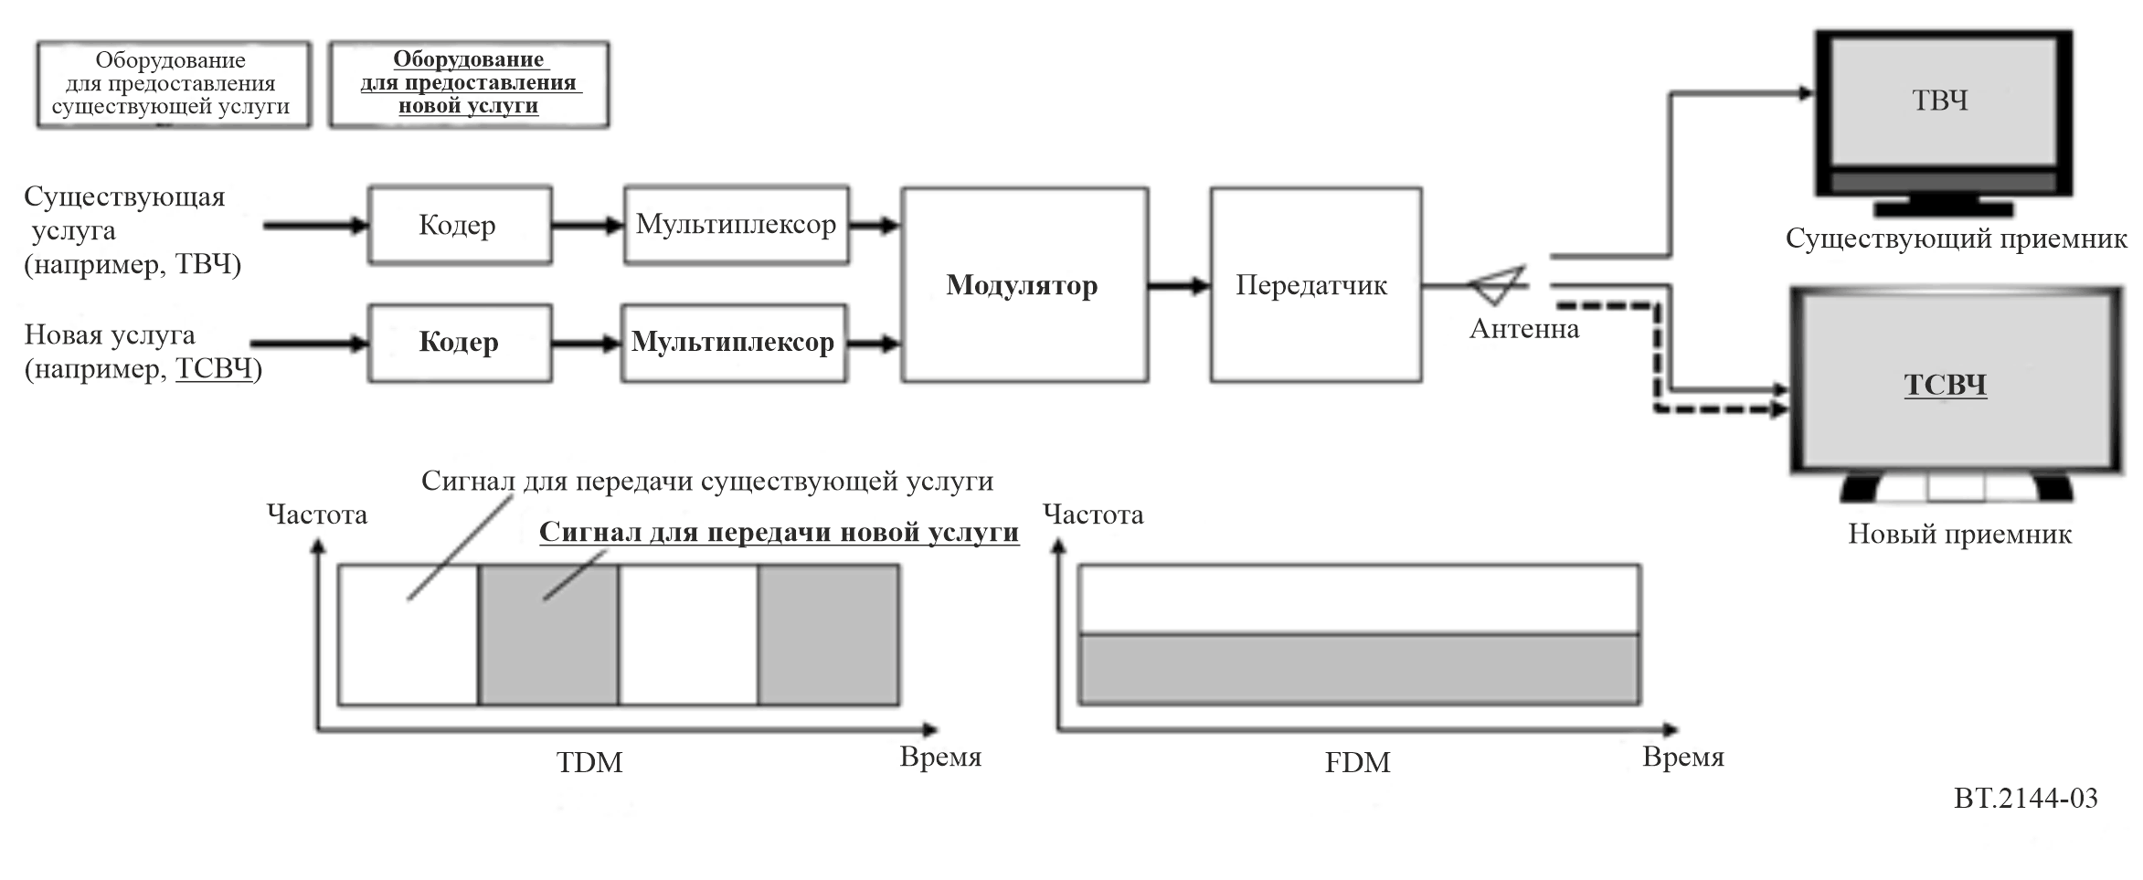

3.1.2.2 Метод A3. LDM
На рисунке 4 показана блок-схема мультиплексирования существующей и новой услуг с применением LDM. На рисунке 4 (a) показан метод мультиплексирования сигналов с синхронизацией в модуляторе, а на рисунке 4 (b) – еще один метод мультиплексирования сигналов без синхронизации. Последний метод можно применять с любыми имеющимися радиовещательными системами и комбинировать с TDM и FDM. Новая услуга может предоставляться с применением новой вещательной системы в расширенной полосе частот. Сигнал новой услуги транслируется на нижнем уровне и накладывается на существующий вещательный сигнал, транслируемый на верхнем уровне. Технология LDM может быть эффективнее FDM и TDM, особенно при изменении требуемого значения C/N между верхним и нижним уровнями. Но ее использование предполагает усложнение приемника.
1) Существующая услуга
Для повышения устойчивости существующей услуги к помехам от новой необходимо изменить параметры передачи для существующей услуги. Это однако приведет к снижению пропускной способности, если стоит задача сохранить зону обслуживания существующей вещательной услуги. Если же оставить неизменными параметры физического уровня, с которыми предоставляется существующая услуга, зона обслуживания сократится из-за помех от сигнала новой услуги.
2) Новая услуга
Чтобы снизить уровень помех существующей услуге, необходимо понизить мощность передачи для новой услуги, вследствие чего сократится зона обслуживания. Чтобы сохранить такую же зону обслуживания, как у существующей услуги, при пониженной мощности передачи необходимо использовать более устойчивые параметры передачи, а это повлечет снижение пропускной способности.
Рисунок 4
LDM
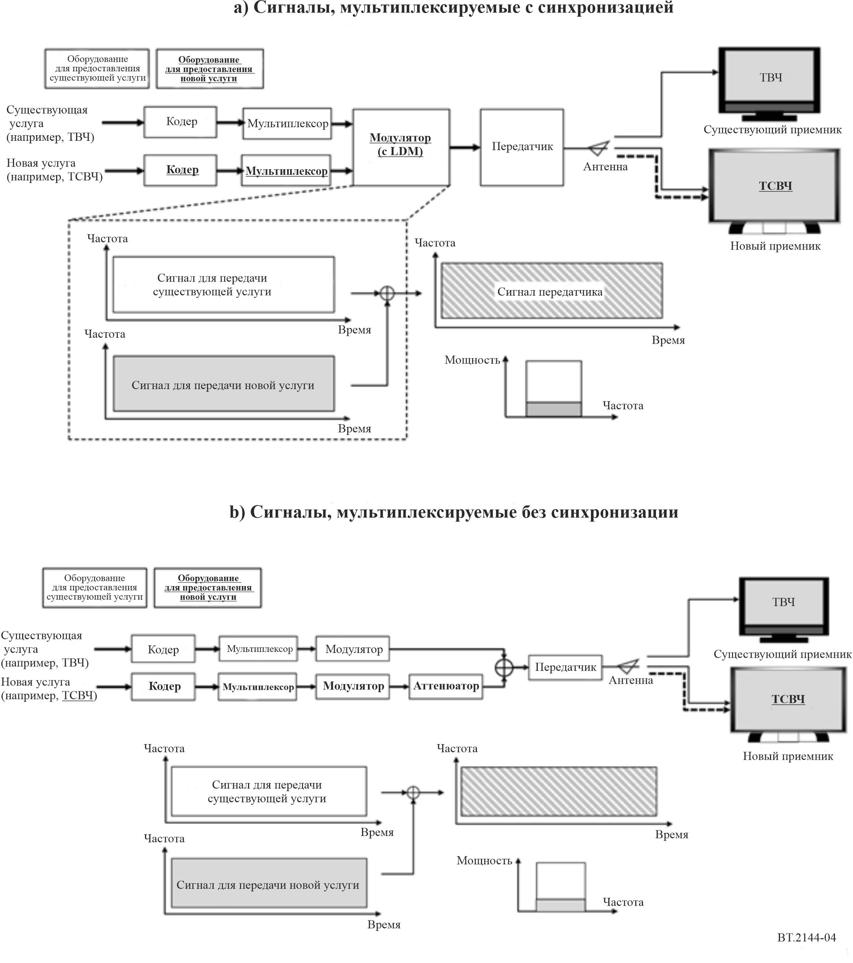

3.1.2.3 Метод A4. SDM-MIMO
На рисунке 5 показана блок-схема мультиплексирования существующей и новой услуг с применением SDM-MIMO. Этот метод можно применять с любыми имеющимися радиовещательными системами и комбинировать с TDM и FDM. Для предоставления новой услуги с применением новой вещательной системы в расширенной полосе частот можно использовать передачу с противоположной поляризацией. Этот метод может быть эффективнее FDM и TDM, но следует отметить, что он основывается на развязке по поляризации, реализуемой в условиях, когда поляризация приемных антенн соответствует поляризации полезного сигнала. Однако предполагать последнее можно в общем случае только для фиксированного наружного приема. В случае приема ЦНТВ на переносные и мобильные устройства предполагать развязку по поляризации на приемной антенне нельзя, поэтому данный метод неприменим.
1) Существующая услуга
Для повышения устойчивости существующей услуги к помехам от новой необходимо изменить параметры передачи для существующей услуги. Это однако приведет к снижению пропускной способности, если стоит задача сохранить зону обслуживания существующей вещательной услуги. Если же оставить параметры физического уровня, с которыми предоставляется существующая услуга, неизменными, зона обслуживания сократится из-за помех от сигнала новой услуги.
2) Новая услуга
Чтобы снизить уровень помех существующей услуге, необходимо понизить мощность передачи для новой услуги, вследствие чего сократится зона обслуживания. Чтобы сохранить такую же зону обслуживания, как у существующей услуги, при пониженной мощности передачи необходимо использовать более устойчивые параметры передачи, а это повлечет снижение пропускной способности.
РИСУНОК 5
SDM-MIMO
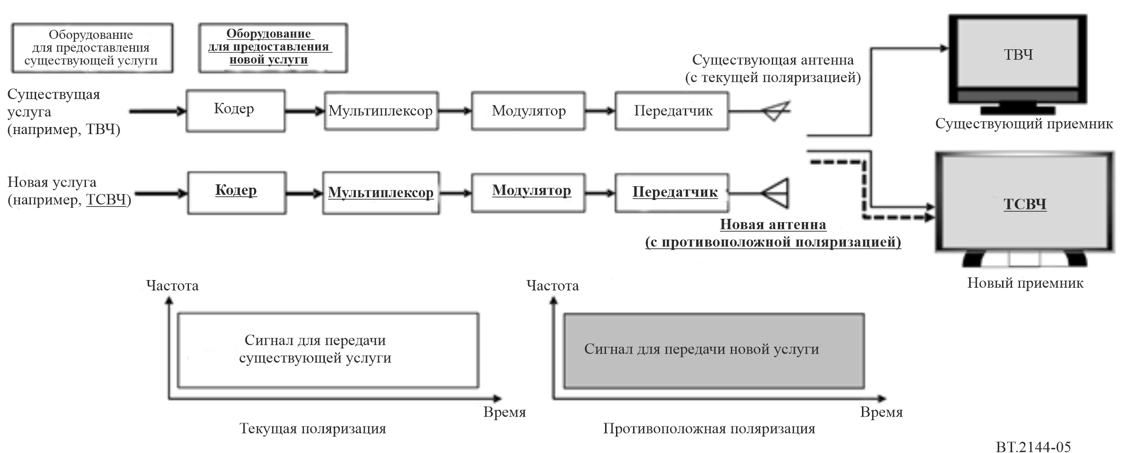

3.2 Метод B. Внедрение новой услуги в другом канале, не используемом для предоставления существующей услуги

3.2.1 Метод B1. Внедрение новой услуги в другом канале при недостатке каналов для параллельного вещания
Если для организации параллельного вещания не хватает каналов, новые услуги можно внедрять в других каналах, высвободив часть каналов, использовавшихся для предоставления существующей услуги, за счет мультиплексирования большего числа телеканалов в одном физическом канале. На рисунке 6 показана блок-схема метода внедрения новой услуги в другом канале при недостатке каналов для параллельного вещания. В таких случаях применение новой вещательной системы, где используются новые, более совершенные технологии кодирования исходного сигнала, мультиплексирования и модуляции, вкупе с расширенной полосой частот позволяет достичь более высокого качества обслуживания. Если новая услуга предоставляется с использованием технологии SDM-MIMO или новый канал не поддерживается существующей антенной, потребуется новая антенна. Число физических каналов, требуемых для новой услуги, можно сократить, либо максимизировав их пропускную способность, либо снизив коэффициент повторного использования частот в этих каналах. В первом случае можно будет мультиплексировать больше телеканалов в одном физическом канале, а во втором один и тот же физический канал может повторно использоваться независимыми локальными мультиплексорами на более коротких расстояниях. В предельном варианте повторного использования один и тот же физический канал может использоваться соседними независимыми станциями, что позволяет в любой момент переконфигурировать сеть в расчете на другую географическую сегментацию зоны обслуживания без необходимости в перепланировании каналов.
1) Существующая услуга
Зона обслуживания остается неизменной. Доступная каждому телеканалу пропускная способность и качество обслуживания снижаются из-за мультиплексирования большего числа телеканалов в одном физическом канале.
2) Новая услуга
Надлежащим подбором параметров передачи можно создать для новой услуги такую же зону обслуживания, как у существующей, или же изменить ее. Применив более совершенные технологии передачи и кодирования, можно добиться существенного повышения пропускной способности и качества обслуживания по сравнению с существующей услугой. Если в период параллельного вещания в одном физическом канале будет мультиплексироваться больше телеканалов из состава новой услуги ввиду ограниченной доступности спектра, то доступная им пропускная способность будет меньше, а качество обслуживания ниже, чем впоследствии, когда завершится переход.
Рисунок 6
Внедрение новой услуги в другом канале при недостатке каналов для параллельного вещания
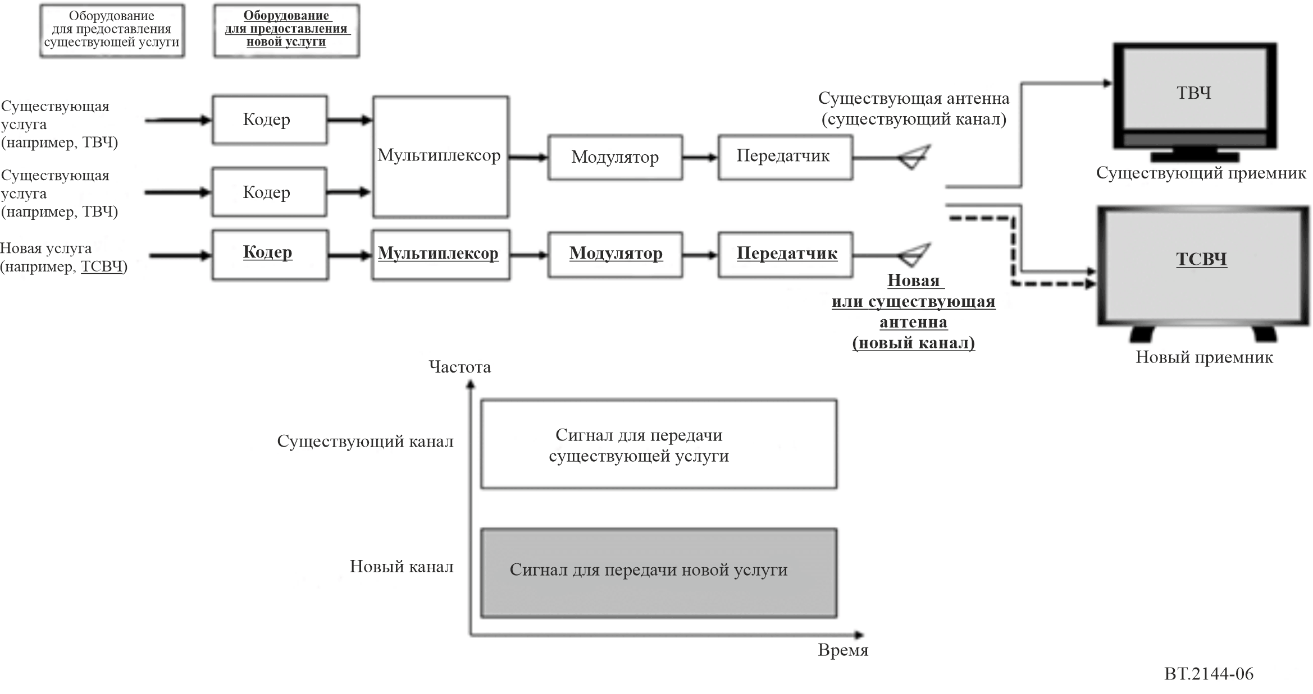

3.2.2 Метод B2. Внедрение новой услуги в другом канале при наличии достаточного числа каналов для параллельного вещания
Если свободных каналов хватает или если можно высвободить достаточное число каналов, перепланировав имеющиеся сети (например, за счет более активного использования ОЧС), новая услуга может быть внедрена в этих каналах при обеспечении надлежащих условий планирования. На рисунке 7 показана блок-схема метода внедрения новой услуги в другом канале при наличии достаточного числа каналов для параллельного вещания. Как и в методе B1, применение новой вещательной системы, где используются новые, более совершенные технологии кодирования исходного сигнала, мультиплексирования и модуляции, вкупе с расширенной полосой частот позволяет достичь более высокого качества обслуживания. Если новая услуга предоставляется с использованием технологии SDM-MIMO или новый канал не поддерживается существующей антенной, потребуется новая антенна. Точно так же можно сократить число физических каналов, требуемых для новой услуги, либо максимизировав их пропускную способность, либо снизив коэффициент повторного использования частот в этих каналах.
1) Существующая услуга
Зона обслуживания, пропускная способность и качество обслуживания остаются неизменными.
2) Новая услуга
Надлежащим подбором параметров передачи можно создать для новой услуги такую же зону обслуживания, как у существующей, или же изменить ее. Применив более совершенные технологии передачи и кодирования, можно добиться существенного повышения пропускной способности и качества обслуживания по сравнению с существующей услугой.
РИСУНОК 7
Внедрение новой услуги в другом канале при наличии достаточного числа каналов для параллельного вещания
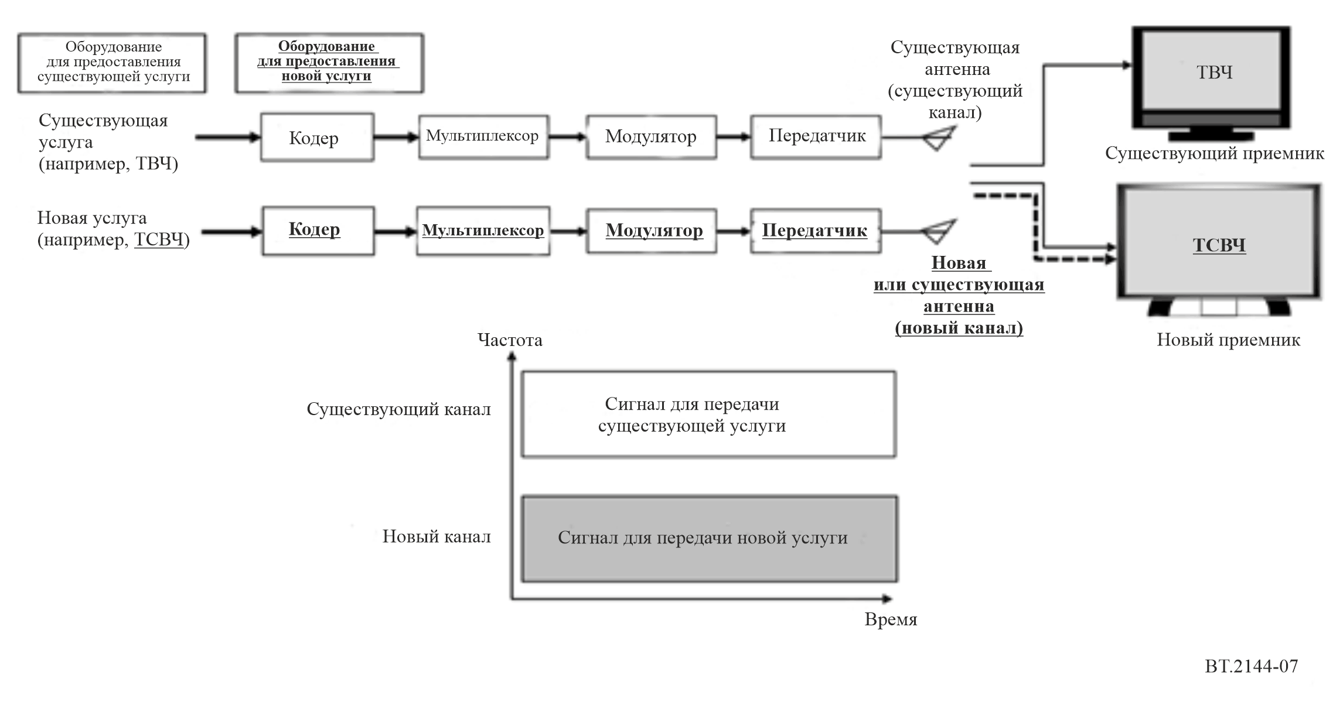

3.3 Сравнение характеристик методов
В таблице 1 сравниваются характеристики рассмотренных в предыдущих разделах методов в период параллельного вещания в отношении зоны обслуживания, пропускной способности и качества обслуживания.
В таблице 2 сравниваются характеристики новой услуги по завершении перехода.

ТАБЛИЦА 1
Сравнение характеристик методов в период параллельного вещания
Метод |  | A1 | A2 | A3 | A4 | B1 | B2
Передача | Канал для внедрения новой услуги | Тот же канал, который используется для существующей услуги |  |  |  | Другой канал, который  не используется для  существующей услуги
 | Мультиплексирование существующей  и новой услуг | Транспортный уровень | Физический уровень |  |  | −
 |  |  | FDM, TDM | LDM⁽¹⁾ | SDM-MIMO⁽²⁾
 | Схема передачи для новой услуги | Такая же,  как для существующей услуги | Возможно использование более эффективной технологии передачи | Возможно использование более эффективной технологии передачи,  а также расширенной полосы частот
 | Схема кодирования исходного видео/  аудиосигнала для новой услуги | Возможно использование более эффективной технологии кодирования исходного сигнала
Характеристики предоставления существующей услуги в период параллельного вещания | Зона обслуживания | Та же,  что и прежде | Та же,  что и прежде | Та же,  что и прежде, или меньше⁽³⁾ | Та же,  что и прежде,  или меньше⁽³⁾ | Та же,  что и прежде | Та же,  что и прежде
 | Пропускная способность | Ниже,  чем прежде | Ниже,  чем прежде;  выше, чем в методе A1 | Та же,  что и прежде, или ниже⁽³⁾; выше, чем в методе A2 | Та же,  что и прежде, или ниже⁽³⁾;  выше, чем в методе A2 | Ниже,  чем прежде | Та же,  что и прежде
 | Качество передачи  видео/аудио | Ниже,  чем прежде | Ниже,  чем прежде; выше, чем в методе A1 | То же,  что и прежде, или ниже⁽³⁾; выше, чем в методе A2 | То же,  что и прежде, или ниже⁽³⁾;  выше, чем в методе A2 | Ниже,  чем прежде | То же,  что и прежде
Характеристики предоставления новой услуги в период параллельного вещания | Зона обслуживания | Такая же, как у существующей услуги | Может быть  такой же, как у существующей услуги, или другой⁽⁴⁾ | Может быть  такой же, как у существующей услуги, или другой⁽⁴⁾ | Может быть  такой же, как у существующей услуги, или другой⁽⁴⁾ | Может быть  такой же, как у существующей услуги, или другой⁽⁴⁾ | Может быть  такой же, как у существующей услуги, или другой⁽⁴⁾
 | Пропускная способность | Ниже,  чем для существующей услуги | Может быть повышена относительно существующей услуги⁽⁴⁾ | Может быть повышена относительно существующей услуги⁽⁴⁾; выше, чем в методе A2 | Может быть повышена относительно существующей услуги⁽⁴⁾; выше, чем в методе A2 | Может быть повышена относительно существующей услуги⁽⁴⁾; выше, чем в методе A3 | Может быть повышена относительно существующей услуги⁽⁴⁾; выше или такая же,  как в методе B1
 | Качество передачи видео/аудио | Может быть выше, чем у существующей услуги | Может быть выше, чем у существующей услуги; выше,  чем в методе A1 | Может быть выше, чем у существующей услуги; выше, чем в методе A2 | Может быть  выше, чем у существующей услуги; выше,  чем в методе A2 | Может быть выше, чем у существующей услуги; может быть выше,  чем в методе A3 | Выше, чем у существующей услуги; выше или такое же,  как в методе B1
Примечания к таблице 1
⁽¹⁾ LDM может быть эффективнее FDM и TDM, особенно при изменении требуемого значения C/N между верхним и нижним уровнями, но его использование предполагает усложнение приемника.
⁽²⁾ SDM-MIMO может быть эффективнее FDM и TDM, но эта технология неприменима для приема ЦНТВ на переносные/мобильные устройства.
⁽³⁾ Из-за помех от передаваемого сигнала новой услуги зона обслуживания для существующей услуги сокращается, если параметры ее передачи остаются неизменными; таким образом можно обеспечить те же пропускную способность и качество обслуживания. Как вариант, можно изменить параметры передачи существующей услуги, чтобы сохранить прежнюю зону обслуживания, но это приведет к снижению пропускной способности и качества обслуживания.
⁽⁴⁾ Имеет место компромисс между зоной обслуживания и пропускной способностью.

ТАБЛИЦА 2
Сравнение характеристик предоставления новой услуги по завершении перехода
Метод | A1 | A2 | A3 | A4 | B1 | B2
Схема передачи | Такая же,  как у существующей услуги | Возможно использование более эффективной технологии передачи | Возможно использование более эффективной технологии передачи, а также расширенной полосы частот
Схема кодирования исходного видео/  аудиосигнала | Возможно использование более эффективной технологии кодирования исходного сигнала
SISO/MIMO | SISO | SISO | SISO | SISO | SISO или MIMO | SISO или MIMO
Зона обслуживания | Такая же,  как у существующей услуги | Может быть  такой же,  как у существующей услуги, или другой⁽¹⁾ | Может быть  такой же,  как у существующей услуги, или другой⁽¹⁾ | Может быть  такой же,  как у существующей услуги, или другой⁽¹⁾ | Может быть  такой же,  как у существующей услуги, или другой⁽¹⁾ | Может быть  такой же,  как у существующей услуги, или другой⁽¹⁾
Пропускная способность | Такая же,  как у существующей услуги | Может быть повышена относительно существующей услуги⁽¹⁾; выше,  чем в период параллельного вещания; выше,  чем в методе A1 | Может быть повышена относительно существующей услуги⁽¹⁾; выше,  чем в период параллельного вещания; выше,  чем в методе A2 | Может быть повышена относительно существующей услуги⁽¹⁾; выше,  чем в период параллельного вещания; выше,  чем в методе A2 | Может быть повышена относительно существующей услуги⁽¹⁾; выше,  чем в период параллельного вещания; выше,  чем в методе A2 | Может быть повышена относительно существующей услуги⁽¹⁾; выше,  чем в период параллельного вещания; выше,  чем в методе A2
Качество обслуживания | Выше, чем у существующей услуги; выше,  чем в период параллельного вещания | Выше, чем у существующей услуги; выше,  чем в период параллельного вещания; выше,  чем в методе A1 | Выше, чем у существующей услуги; выше,  чем в период параллельного вещания; выше,  чем в методе A2 | Выше, чем у существующей услуги; выше,  чем в период параллельного вещания; выше,  чем в методе A2 | Выше, чем у существующей услуги; выше,  чем в период параллельного вещания; выше,  чем в методе A2 | Выше, чем у существующей услуги; выше,  чем в период параллельного вещания; выше,  чем в методе A2
⁽¹⁾ Имеет место компромисс между зоной обслуживания и пропускной способностью.

______________

